PENDAMPINGAN PEMULIHAN KONDISI PETERNAKAN
AYAM RAS PETELUR PASCA GEMPA
DI KABUPATEN LOMBOK UTARA

Dwi K. Purnamasari, Syamsuhaidi, Erwan, dan K.G. Wiryawan
Fakultas Peternakan Universitas Mataram, Jl. Majapahit No. 62 Mataram, 83125

Email: emmadkp@yahoo.com

ABSTRAK

Bencana alam gempa bumi yang terjadi sejak akhir Juli hingga akhir Agustus 2018 di propinsi NTB, telah meluluhlantahkan tidak hanya bangunan perumahan, perkantoran,pertokoan, sekolah-sekolah, bangunan peribadatan bahkan perkandangan ternakpun hancur terutama kandang ayam. Hampir seluruh kabupaten di propinsi NTB terdampak gempa, kabupaten terparah adalah kabupaten Lombok Timur dan Lombok Utara. Kabupaten Lombok Utara saat ini mengalami kelumpuhan total baik dari bidang pendidikan, pemerintahan, dan perekonomian, serta pariwisata. Salah satu usaha yang butuh penanganan cepat adalah bidang peternakan khususnya peternakan ayam petelur. Terdapat 26 peternak ayam petelur yang tergabung dalam kelompok peternak ‘Telur Jaya’, selama ini mensuplai kebutuhan telur untuk masyarakat dan para wisatawan yang berkunjung ke destinasi wisata di kabupaten Lombok Utara. Akibat gempa, kelompok ini tidak mampu lagi mensuplai kebutuhan telur dikarenakan kondisi perkandangan yang hancur, banyak ayam yang mati, dan ayam-ayam yang hidup tidak terkontrol keberadaan dan pemeliharaannya. Kegiatan pendampingan pemulihan kondisi ini disambut peternak dengan antusias, dengan program awal yang dilakukan adalah perbaikan (recovery) kandang ayam petelur. Kapasitas kandang dari 26 peternak berkisar 250-2200 ekor. Perbaikan menggunakan bahan-bahan kandang yang masih bisa digunakan dan bahan-bahan yang baru untuk mengganti bahan-bahan yang rusak. Kegiatan pendampingan terus dilakukan agar usaha peternakan ayam petelur dapat berjalan sehingga dapat mensuplai kebutuhan telur kabupaten Lombok Utara.

Kata kunci: pendampingan, peternak ayam petelur, kabupaten Lombok Utara

PENDAHULUAN
Pengembangan Usaha sektor peternakan khususnya peternakan ayam ras petelur merupakan usaha yang memiliki potensi yang cukup pesat. Usaha peternakan ayam petelur memberikan peranan sangat penting dalam pemenuhan kebutuhan protein hewani pada masyarakat dan berbagai keperluan industri khususnya pangan. Berdasarkan proyeksi, penduduk Indonesia tahun 2015 mencapai lebih dari 255 jutajiwa (BPS, 2014), maka kebutuhan protein hewani dapat dipastikan akan terjadi peningkatan dan hal ini memberi peluang besar bagi usaha peternakan ayam petelur sebagai penghasil telur yang merupakan sumber protein hewani.
Apabila dibandingkan dengan Negara lain memang konsumsi telur rakyat Indonesia masih sangat sedikit. Menurut data tahun 2005 konsumsi telur per kapita per tahun rata-rata dunia adalah 144 butir, di Turki 115 butir, dan beberapa Negara maju seperti USA 255, Japan 330, Perancis 253, Jerman 206 dan Austria 228 butir (Anonimous, 2008, Demircan, 2010, Nurtini, dkk., 2016). Kecilnya angka konsumsi daging broiler dan telur ini menjadi peluang besar bagi pelaku usaha khususnya di bidang perunggasan. Industri perunggasan yang menghasilkan produk pangan memiliki prospek pasar yang sangat menjanikan. Ke depan permintaan terhadap produk-produk peternakan unggas khususnya telur akan selalu meningkat karena beberapa faktor, yaitu pertumbuhan penduduk, peningkatan pendapatan, semakin banyaknya penduduk kelas menengah, urbanisasi, perubahan gaya hidup, harapan hidup semakin besar .
Ayam ras petelur adalah salah satu jenis ayam yang paling banyak dipelihara oleh peternak untuk dijadikan usaha peternakan ayam petelur. Dalam pemeliharaannya, sangat ditentukan oleh faktor pakan, dimana kandungan nutrisi pada pakan harus disesuaikan dengan kebutuhan nutrisi tiap fase pertumbuhan ayam petelur. Kebutuhan gizi ayam ras petelur dikelompokkan menjadi empat kelompok umur yaitu kelompok umur 0-6 minggu (starter), 6-12 minggu (grower), 12-18 minggu (developer), dan umur lebih dari 18 minggu (layer) (Ketaren, 2010)
Telur ayam yang biasa dikonsumsi berasal dari ras ayam petelur, yang mampu memproduksi telur antara 250 - 280 butir per tahun (Zulfikar, 2013). Untuk memproduksi telur dalam jumlah banyak dan berkualitas dipengaruhi oleh beberapa faktor, salah satunya faktor pakan. Pakan juga mempengaruhi keberhasilan usaha peternakan, dimana 75% dari total biaya produksi, dihabiskan hanya untuk memenuhi kebutuhan pakan (Sunarso & Christiyanto, 2009; Wardhany dkk., 2017). Akibatnya, peluang peternak mengalami kerugian karena pengeluaran terhadap biaya pakan yang besar menjadi sangat tinggi (Hakim, et al., 2016). Namun demikian dibalik permasalahan yang ada, usaha peternakan ayam ras petelur terus dikembangkan untuk memenuhi kebutuhan telur masyarakat, seperti yang dilakukan kabupaten Lombok Utara propinsi NTB.
Kabupaten Lombok Utara adalah salah satu kabupaten termuda yang ada di provinsi Nusa Tenggara Barat. Kabupaten Lombok Utara pada awalnya merupakan bagian dari Kabupaten Lombok Barat yang termasuk dalam 15 (lima belas) Kecamatan yaitu Kecamatan Bayan, Gangga, Kayangan, Tanjung, Pemenang, Gunungsari, Batulayar, Narmada, Lingsar, Labuapi, Kediri, Kuripan, Gerung, Lembar dan Sekotong Tengah. Seiring dengan terjadinya perkembangan yang menuntut pelayanan administrasi pemerintahan dan pembangunan serta pelayanan masyarakat yang maksimal tercetus keinginan warga masyarakat Kabupaten Lombok Barat bagian Utara untuk mengusulkan pemekaran Kabupaten lombok Barat bagian Utara menjadi Kabupaten Lombok utara. Alasan pemekaran kabupaten ini adalah dalam rangka percepatan pembangunan dan pendekatkan pelayanan masyarakat yang mana dengan dipindahkannya Ibukota kabupaten Lombok Barat di Gerung berimplikasi pada semakin jauhnya jarak tempuh masyarakat Lombok Barat bagian utara ke pusat pemerintahan kabupaten (Anonim, 2018).
Kabupaten Lombok Utara adalah kabupaten dengan potensi daerah yang besar, baik di bidang pertanian/perkebunan, peternakan, dan perikanan, serta pariwisata. Bidang pariwisata adalah salah satu bidang yang diunggulkan untuk dikembangkan, di mana kabupaten Lombok Utara memiliki 3 gili yang terkenal baik nasional maupun internasional, terlebih pantai senggigi yang keindahannya telah dikenal dunia. Dari tahun ke tahun kunjungan wisatawan baik domestik maupun luar negeri semakin bertambah jumlahnya.
Peningkatan bidang pariwisata ini harus didukung oleh bidang-bidang lainnya. Salah satunya adalah bidang peternakan dengan menjadikan kabupaten Lombok Utara sebagai kabupaten yang mandiri dalam penyediaan kebutuhan protein hewani baik berupa daging ternak ruminansia maupun ternak non ruminansia khususnya ayam dan telur ayam. Khususnya telur ayam, kabupaten Lombok Utara sedang dalam persiapan menuju ‘Kawasan Sejuta Telur’.
Program menjadikan kabupaten Lombok Utara sebagai ‘Kawasan Sejuta Telur’ bertujuan untuk mensuplai kebutuhan protein hewani khususnya telur untuk kebutuhan penduduk dan kebutuhan hotel-hotel di kabupaten Lombok Utara yang selama ini belum terpenuhi dan disuplai dari kabupaten lain di provinsi Nusa Tenggara Barat.
Terdapat 26 peternak ayam petelur yang tergabung dalam kelompok peternak ‘Telur Jago” dengan kapasitas usaha berkisar 250-2200 ekor ayam. Selama ini kelompok peternak ini mampu mensuplai kebutuhan telur masyarakat dan para wisatawan yang berkunjung ke destinasi-destinasi wisata di kabupeten Lombok Utara. Harapan peternak ke depan mampu mensuplai kebutuhan telur di luar kabupaten Lombok Utara. Namun bencana alam gempa bumi yang telah terjadi sejak akhir Juli hingga akhir Agustus 2018, telah memporakporandakan seluruh bangunan perumahan, perkantoran, pertokoan, sekolah-sekolah, bangunan peribadatan, serta tidak luput adalah bangunan perkandangan ternak khususnya ayam petelur. Hancurnya bangunan perkandangan menyebabkan banyak ayam-ayam yang mati tertindih oleh bangunan kandang dan ayam-ayam yang masih hidup lepas berkeliaran tidak terkontrol keberadaannya, sehingga usaha peternakan terhenti dan mengakibatkan perekonomian terpuruk. Masyarakat peternak menjadi kehilangan mata pencaharian dan kehilangan semangat dan motivasi untuk beternak lagi.
Kondisi ini tidak bisa dibiarkan lama tanpa adanya bimbingan, motivasi, dan pendampingan baik dari pemerintah daerah maupun dari akademisi. Program pendampingan diberikan kepada masyarakat peternak untuk membangkitkan semangat dan motivasi beternak secara bertahap agar masyarakat peternak secara bertahap dapat mengatasi kondisi dan tidak terpuruk terlalu lama.
METODE KEGIATAN

Kegiatan pendampingan kelompok peternak ayam petelur ‘Telur Jago’ yang terdampak gempa dilakukan secara bertahap dan dimulai sejak bulan Agustus hingga bulan Nopember 2018. Tahapan kegiatan meliputi:
- Tahapan Identifikasi potensi usaha. Pada tahapan ini dilakukan identifikasi berbagai potensi baik dari kemauan, semangat, dan keinginan untuk tetap mengembangkan usaha peternakan.
- Melakukan verifikasi tingkat kerusakan. Pada tahapan ini dilakukan verifikasi tingkat kerusakan khususnya perkandangan ayam petelur terdampak gempa untuk dilakukan perbaikan atau recovery perkandangan.
- Merumuskan pemecahan permasalahan dan tahapan kegiatan yang akan dilakukan. Rumusan solusi atau pemecahan masalah akan dijabarkan sesuai dengan permasalahan yang dihadapi.
Kegiatan ini berupa diskusi, wawancara, pemberian motivasi, dan bantuan, serta tindakan langsung yang melibatkan para akademisi dari Tim Pengabdian dan alumni Fakultas Peternakan Unram, serta masyarakat peternak yang tergabung dalam kelompok peternak ‘Telur Jago’ desa Santong kabupaten Lombok Utara.
Kegiatan pendampingan akan terus berlangsung dengan tetap melakukan komunikasi. evaluasi dan monitoring kegiatan, serta kelompok peternak ini akan terus dilibatkan tidak hanya dalam bidang pengabdian saja namun juga dalam berbagai kegiatan penelitian-penelitian yang dilakukan oleh para akademisi dari Fakultas Peternakan Unram.

HASIL DAN PEMBAHASAN

Berdasarkan hasil kegiatan pada Tahap I, yaitu melakukan identifikasi potensi usaha, maka diperoleh data jumlah peternak dan kapasitas usaha yang akan dan siap untuk terus dikembangkan, tersaji pada Tabel 1.
Tabel 1. Data Potensi Usaha
No. | Nama Peternak | Jumlah Ayam Yang Tersisa (ekor) | Kapasitas (ekor)
1 | H. Nuhiryan | 300 | 2000
2 | H. Bohari | 800 | 1200
3 | H. Samsul | 600 | 1500
4 | H. Baharuddin | 1300 | 1500
5 | H. Burhanuddin | 1200 | 2200
6 | Kastolani | - | 700
7 | Masban | 200 | 250
8 | Suhirman | 200 | 300
9 | Satrianto | - | 500
10 | Hasan | 350 | 350
11 | Jafri | 250 | 250
12 | Tohri | - | 300
13 | Dahrun | - | 200
14 | Hajri | - | 300
15 | Hariadi | - | 800
16 | Badri | 500 | 500
17 | Adi | 200 | 200
18 | Ismail Sidik | - | 200
19 | Hidayat | 250 | 250
20 | Fauzi | - | 200
21 | Ahmadin | 500 | 500
22 | Jumahir | 300 | 300
23 | Saeful | - | 300
24 | L. Hasan Basri | - | 1000
25 | Muzakkar | - | 500
26 | Sapar Wadi | - | 250

Berdasarkan hasil wawancara, diskusi dan pemberian motivasi dan semangat untuk bangkit kembali memulai usaha, maka terdapat 26 peternak yang masih memiliki keinginan dan siap untuk bangkit kembali memulai usaha dengan kondisi yang ada. Pada Tabel 1 nampak kapasitas usaha yang dikelola oleh masing-masing peternak dan jumlah ayam yang masih tersisa. Terdapat 12 orang peternak yang kehilangan seluruh ayamnya dengan kisaran jumlah ayam yang hilang atau mati 200-1000 ekor, sedangkan 6 orang peternak tidak mengalami kerusakan kandang nampak dari jumlah ayam yang tidak berkurang. Kerusakan terparah dialami oleh 2 peternak (H. Nuhiryan dan L. Hasan Basri) yang mengalami kehilangan atau kematian ayam mencapai 1000-1300 ekor.
Berdasarkan hasil identifikasi potensi yang ada, maka dilakukan kegiatan Tahap II yaitu melakukan verifikasi tingkat kerusakan kandang. Tingkat kerusakan kandang ayam petelur disajikan pada Gambar1.

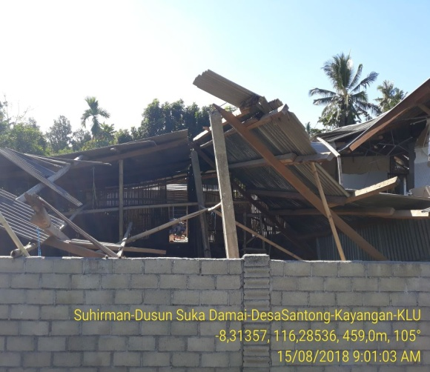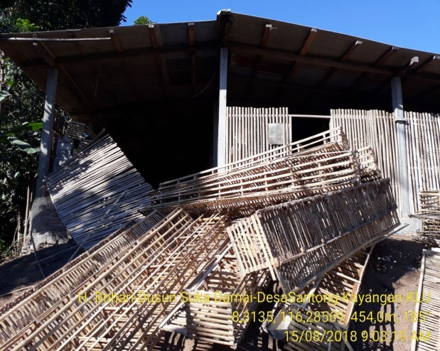
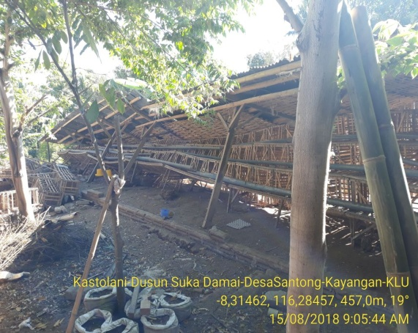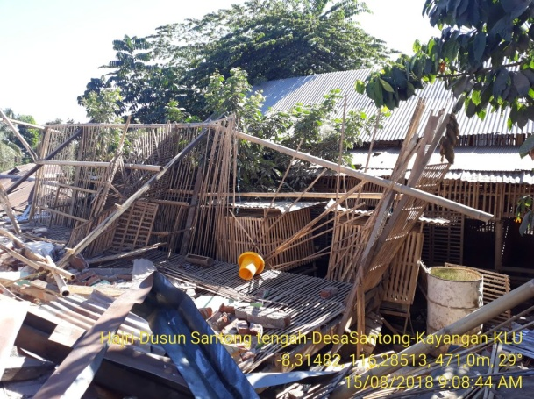

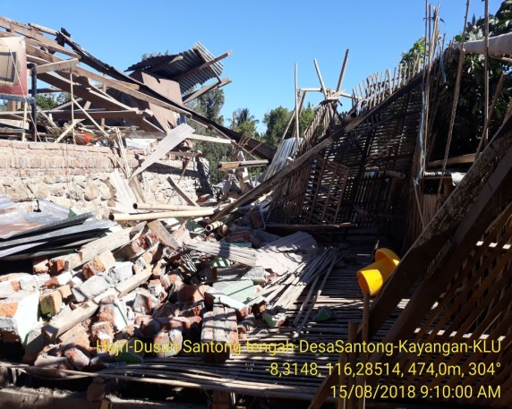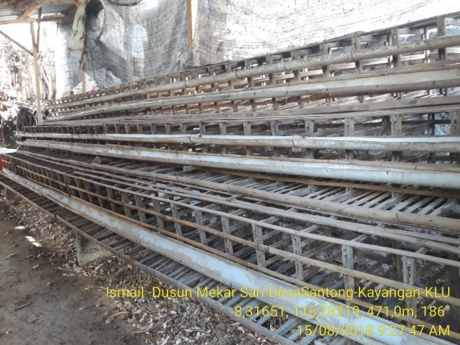
Gambar 1. Kondisi Perkandangan Ayam Petelur

Berdasarkan hasil verifikasi tingkat kerusakan kandang, maka dikelompokkan berdasarkan tingkat kerusakan parah dan ringan. Kerusakan parah ditandai dengan hancurnya bangunan kandang dan hanya sedikit bahan bangunan yang bisa dipergunakan kembali, sedangkan tingkat kerusakan ringan ditandai dengan kerusakan yang ringan pada bangunan, ada kandang, dan bahan bangunan kandang yang masih bisa dipergunakan. Data verifikasi tingkat kerusakan kandang disajikan pada Tabel 2.
Tabel 2. Data verifikasi tingkat kerusakan kandang ayam petelur
No. | Nama Peternak | Tingkat Kerusakan Kandang
 |  | Ringan | Parah
1 | H. Nuhiryan |  | √
2 | H. Bohari |  | √
3 | H. Samsul |  | √
4 | H. Baharuddin |  | √
5 | H. Burhanuddin |  | √
6 | Kastolani |  | √
7 | Masban | √
8 | Suhirman | √
9 | Satrianto |  | √
10 | Hasan | √
11 | Jafri | √
12 | Tohri |  | √
13 | Dahrun |  | √
14 | Hajri |  | √
15 | Hariadi |  | √
16 | Badri | √
17 | Adi | √
18 | Ismail Sidik |  | √
19 | Hidayat | √
20 | Fauzi |  | √
21 | Ahmadin | √
22 | Jumahir | √
23 | Saeful |  | √
24 | L. Hasan Basri |  | √
25 | Muzakkar |  | √
26 | Sapar Wadi |  | √

Terdapat 9 peternak yang mengalami kerusakan kandang ayam dalam kategori ringan dan sisanya sebanyak 17 peternak mengalami kerusakan kandang dalam kategori parah. Berdasarkan hasil verifikasi tingkat kerusakan kandang maka dilakukan diskusi Tahap III yaitu merumuskan pemecahan masalah dan tahapan kegiatan yang akan dilaksanakan. Hasil diskusi pada Tahap III ditabulasi dan disajikan pada Tabel 3.
Tabel 3. Perumusan masalah dan pemecahan masalah
No. | Perumusan  Masalah | Pemecahan Masalah | Respon Peternak
1 | Umumnya peternak mengalami penurunan semangat bekerja | Melakukan pertemuan dan diskusi-diskusi | Peternak mulai termotivasi dan semangat untuk bangkit kembali
2. | Kerusakan perkandangan | Pengumpulan kembali bahan-bahan kandang yang masih bisa terpakai dan pemberian bantuan untuk pembelian bahan-bahan kandang yang baru | Peternak sangat senang dan semangat untuk membangun kembali bangunan perkandangan dan memulai usaha secara bertahap
3 | Kesulitan Pakan Ayam | Menghubungkan dengan pemerintah terkait untuk mendapatkan bantuan berupa pakan ternak | Peternak antusia menyambut adanya kesiapan pemerintah dalam menyalurkan bantuan pakan walaupun secara bertahap
4 | Peternak butuh terus pendampingan dan informasi-informasi pengetahuan dan teknologi untuk meningkatkan usaha peternakan | Tim pengabdian siap memberikan pendampingan, informasi-informasi, dan kerjasama dengan kelompok peternak | Peternak siap untuk diajak kerjasama

Diskusi tim pengabdian Fakultas Peternakan unram dengan anggota kelompok peternak berlangsung dengan lancar dihadiri oleh seluruh anggota peternak dan peternak sangat antusias dan semangat untuk bangkit kembali memulai usaha secara bertahap. Situasi diskusi antara tim pengabdian Fakultas Peternakan Unram dengan kelompok peternak ‘Telur Jago’ nampak pada Gambar 2.

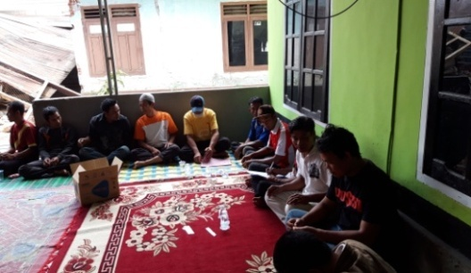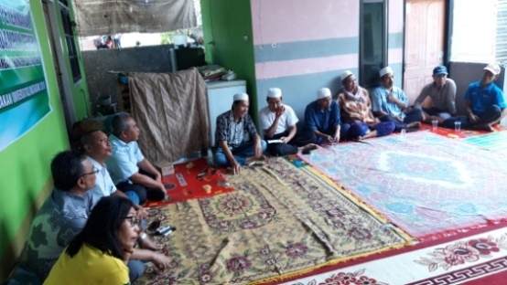

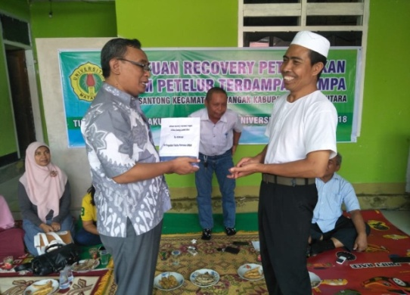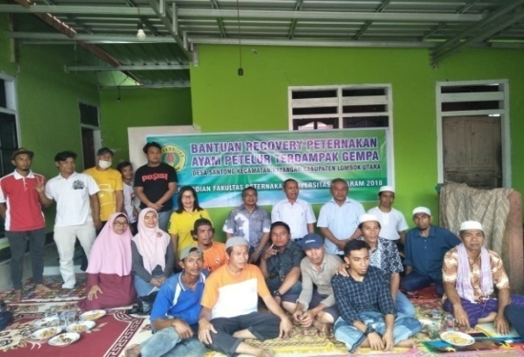
Gambar 2. Suasana Diskusi dan Pemberian Bantuan Recovery Kandang

KESIMPULAN DAN SARAN
Dari hasil kegiatan pengabdian ini dapat disimpulkan:
- Peternak memiliki semangat dan respon yang tinggi terhadap kegiatan pendampingan ini dan bersemangat untuk bangkit kembali untuk mengembangkan usaha ayam petelur.
- Adanya komitmen untuk segera memperbaiki kandang dan memulai usaha beternak ayam petelur dan tetap menjalin kerjasama dengan pihak akademisi.
Saran
Kelompok peternak unggas yang ada perlu mendapat perhatian yang serius baik dari Akademisi maupun dari Dinas instansi terkait dalam pembinaan terhadap kelompok peternak unggas secara terus menerus/ berkesinambungan.

UCAPAN TERIMA KASIH

Ucapan terima kasih disampaikan kepada Tim Pengabdian Fakultas Peternakan,alumni, dan masyarakat peternak yang telah bersedia bekerja sama untuk bangkit kembali membangun kabupaten Lombok Utara khususnya dalam bidang peternakan.

DAFTAR PUSTAKA

Anonim, 2018. Profil Kabupaten Lombok Utara. www.kab.LombokUtara . (10 April 2018)
BPS. 2014. Statistik Indonesia 2014. Biro Pusat Statistik. Jakarta.
Hakim, L., R, S. B. & Qodariyah, N., 2016. Penerapan Algoritma Memetika pada Penentuan Komposisi Pakan Ayam Petelur.
Ketaren, P.P., 2010. Kebutuhan Gizi Ternak Unggas Di Indonesia. Wartazoa Vol. 20.No. 4 Th. 2010.
Natalia, H., D. Nista, Sunarto dan D.S. Yuni. 2005. Pengembangan Ayam Arab. Balai Pembibitan Ternak Unggul Sembawa (BPTU) Sapi Dwiguna dan Ayam Sembawa. Palembang
Nurtini, S., R. Widiati, S.P. Syahlani, T.A. Kusumastuti, M.A.U. Muzayanah, dan T.J, Wankar, 2016. Kajian Biaya Produksi Peternakan Ayam Ras Petelur Skala Rumah Tangga Pada Kelompok Peternak Ayam Petelur ‘Sidomulyo’ Pajangan Bantul. Prosiding Simposium Nasional Penelitian dan Pengembangan Peternakan Tropik Tahun 2016. Fakultas Peternakan Universitas Gadjah Mada Yogyakarta.
Wardhany, A.K., Imam Cholissodin2 , Edy Santoso, 2017. Penentuan Komposisi Pakan Ternak untuk Memenuhi Kebutuhan Nutrisi Ayam Petelur dengan Biaya Minimum Menggunakan Particle Swarm Optimization (PSO). Jurnal Pengembangan Teknologi Informasi dan Ilmu Komputer e-ISSN: 2548-964X Vol. 1, No. 12, Desember 2017, hlm. 1642-1651 http://j-ptiik.ub.ac.id
Zulfikar, 2013. Manajemen Pemeliharaan Ayam Petelur Ras. Jurnal Lentera vol. 13, No. 1 (2013). www.jurnal.muslim.ac.id.

